SEL0404 – Eletricidade II
Lista 3
1 – Um circuito magnético com um único entreferro é apresentado na figura a seguir. As dimensões do núcleo são:
  - Área de seção transversal A_{C} = 1,8x10⁻³ m²
  - Comprimento médio do circuito magnético l_{C} = 0,6 m
  - Comprimento do entreferro g = 2,3x10⁻³ m
  - N = 83 Voltas
Considere que a permeabilidade magnética do núcleo é μ = 2500μ₀ e despreze a dispersão de fluxo.

- Calcule a relutância do núcleo R_{C} e a relutância do entreferro R_{G}.
Para uma corrente i = 1,5 A, calcule:
- o fluxo total ɸ
- o fluxo concatenado na bobina λ
- a indutância L da bobina

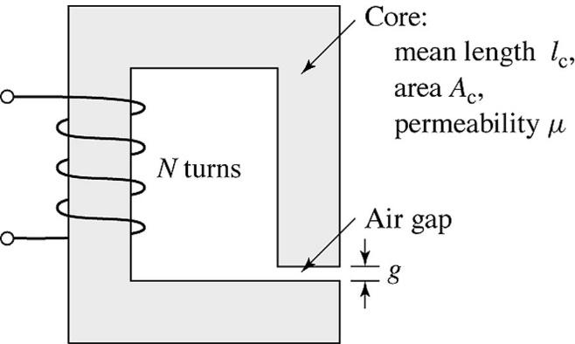

2 – Considerando a figura anterior, com as mesmas dimensões do exercício 1, assumindo que a permeabilidade magnética do núcleo é infinita, calcule:
- o número N de espiras necessárias para uma indutância de 12 mH.
- a corrente necessária para um fluxo de 1,0 T no núcleo.
3 – O circuito magnético do Problema 1 tem um núcleo constituído de material não linear cuja permeabilidade , em função de $B_{m}$é dada por:
$$μ=μ_{0}∙\left(1 + \frac{3499}{\sqrt{1+0,047{B_{m}}^{7,8}}}\right)$$
encontre a corrente necessária para se obter uma densidade de fluxo de 2,2 T no núcleo.

4 – Um indutor com o formato da figura do exercício 1 com dimensões:
  - Área de seção transversal A_{C} = 3,6 cm²
  - Comprimento médio do circuito magnético l_{C} = 15 cm
  - N = 75 Voltas
Considerando que a permeabilidade magnética do núcleo é μ = 2100μ₀ e desprezando a dispersão de fluxo, calcule o valor do entreferro necessário para uma indutância de 6,0mH.

5 – O circuito magnético da figura a seguir consiste de um anel laminado de altura h. O anel tem raio interno R_{I} e raio externo R_{O}. Considere que o ferro tenha permeabilidade μ = 750μ₀ e despreze a dispersão de fluxo. Para:
  - R_{I} = 3,4 cm
  - R_{O} = 4,0 cm
  - h = 2 cm
  - g = 0,2 cm
Calcule:
- O comprimento médio do caminho magnético l_{C} e a área de seção transversal A_{C}.
- A relutância do núcleo R_{C} e a relutância do entreferro R_{G}.
Para N = 65 voltas, calcule:
- a indutância L
- a corrente I necessária para uma densidade de fluxo magnético no entreferro B_{G} = 1,35 T
- o fluxo concatenado λ pela bobina.

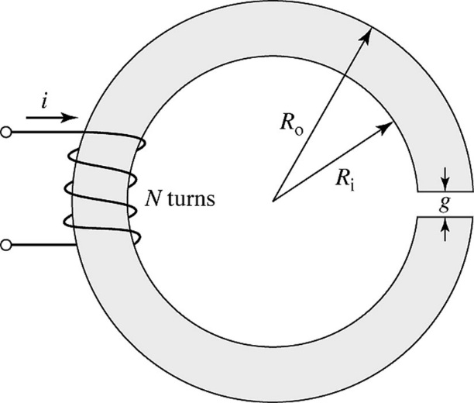

6– O indutor da figura a seguir tem as seguintes dimensões:
- A_{C} = 1,0 m²
- l_{C} = 15 cm
- g = 0,8 mm
- N = 480 voltas
Considere que a permeabilidade magnética do núcleo é μ = 1000μ₀ e despreze a dispersão de fluxo. Calcule a indutância da bobina.

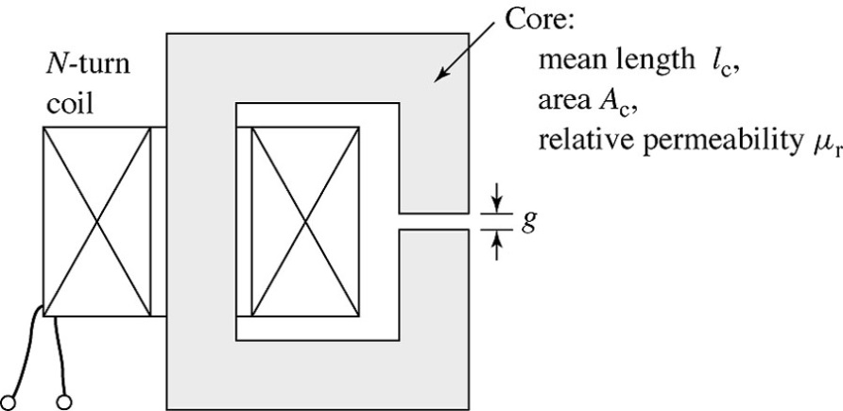

7 – Um mecanismo de armazenamento de energia, constituído de N voltas enroladas em um toróide de material não magnético é apresentado na figura abaixo. Como pode ser visto na figura, o toróide tem secção transversal circular de raio a e o raio do toróide é r. Pode-se considerar que o campo magnético fora do toróide é zero. Considerando que a ≪ r, o campo magnético H dentro do toróide é orientado acompanhando o toro e que tenha magnitude uniforme:
$$H= \frac{NI}{2πr}$$
Para N = 1000 voltas, r = 10 m, a = 0,45 m:
- Calcule a indutância L da bobina
- A bobina opera com densidade de fluxo magnético 1,75 T. Calcule a energia armazenada.
- Se a bobina for carregada a uma taxa constante (di/dt = cte), calcule a tensão terminal necessária para atingir a densidade de fluxo de 1,75 T em 30 segundos. Despreze a resistência da bobina.

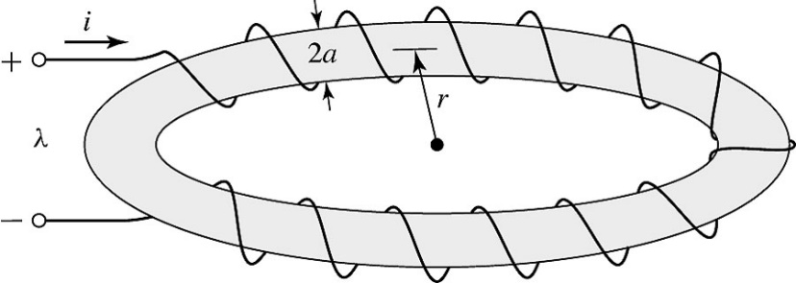

8 – O circuito magnético da figura a seguir tem dois enrolamentos e dois entreferros. Pode-se supor que o núcleo tenha permeabilidade infinita. As dimensões do núcleo são indicadas na figura.

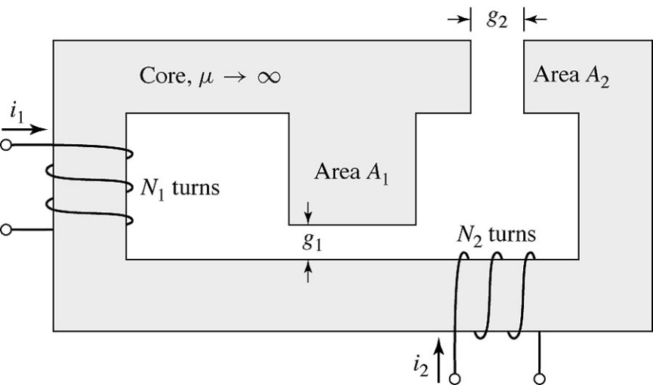

- Supondo que a bobina 1 esteja conduzindo uma corrente I₁ e a corrente na bobina 2 seja zero, calcule (i) a densidade de fluxo magnético em cada um dos entreferros; (ii) o fluxo concatenado do enrolamento 1 e (iii) o fluxo concatenado do enrolamento 2.
- Repita a parte (a), supondo uma corrente zero no enrolamento 1 e uma corrente I₂ no enrolamento 2.
- Repita a parte (a), supondo que a corrente do enrolamento 1 seja I₁ e a corrente do enrolamento 2 seja I₂.
- Encontre as indutâncias próprias dos enrolamentos 1 e 2, e a indutância mútua entre os enrolamentos.

9 – O circuito magnético simétrico da figura a seguir tem três enrolamentos. Os enrolamentos A e B têm N espiras cada um e são enrolados nas duas pernas inferiores do núcleo. As dimensões do núcleo estão indicadas na figura.
- Encontre a indutância própria de cada um dos enrolamentos.
- Encontre as indutâncias mútuas entre os três pares de enrolamentos.
- Encontre a tensão induzida no enrolamento 1 quando as correntes i_{A}(t) e i_{B}(t) dos enrolamentos A e B estão variando no tempo. Mostre que essa tensão pode ser usada para medir o desequilíbrio (diferença) entre duas correntes senoidais de mesma frequência.
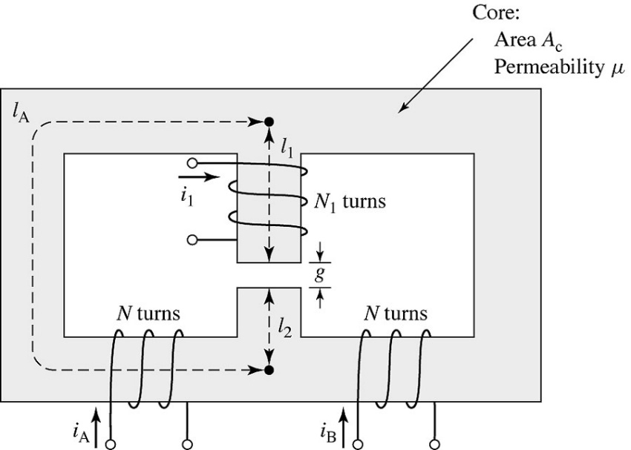

10 – O gerador alternador da figura a seguir tem um êmbolo móvel (de posição x) montado de tal modo que desliza para dentro e para fora de uma estrutura magnética, conhecida como yoke, mantendo o espaçamento g constante nos dois lados entre o êmbolo e o yoke. Esses dois podem ser considerados como tendo permeabilidade infinita. O movimento do êmbolo está restringido de tal modo que sua posição limita-se a 0 ≤ x ≤ w.
Há dois enrolamentos nesse circuito magnético. O primeiro enrolamento tem N₁ espiras e conduz uma corrente CC constante I₀. O segundo de N₂ espiras está em circuito aberto e pode ser conectado a uma carga.
- Desprezando os efeitos de espraiamento, encontre a indutância mútua entre os enrolamentos 1 e 2 em função da posição x do êmbolo.
- O êmbolo é acionado por uma fonte externa de tal modo que o seu movimento é descrito por
$x\left(t\right)=\frac{w(1+εsen\left(ωt\right))}{2}$

Onde ε ≤ 1. Encontre uma expressão para a tensão senoidal gerada como resultado desse movimento.

